REPUBLIQUE DU CAMEROUN  Paix – Travail – Patrie  --------------- |  | REPUBLIC OF CAMEROON  Peace – Work – Fatherland  ---------------
MINISTERE DE LA SANTE PUBLIQUE  --------------- |  | MINISTRY OF PUBLIC HEALTH  ---------------
UNITE DE COORDINATION DES SUBVENTIONS DU FONDS MONDIAL ET DES PARTENAIRES DE LUTTE CONTRE LE SIDA, LA TUBERCULOSE ET LE PALUDISME  -------------------- | 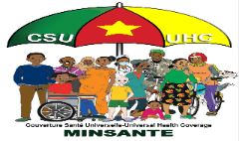 | COORDINATION UNIT OF THE GLOBAL FUNDS AND PARTNERS GRANTS FOR FIGHT AGAINST AIDS, TUBERCULOSIS AND MALARIA  --------------------
PROGRAMME NATIONAL DE LUTTE  CONTRE LE PALUDISME  --------------- |  | NATIONAL MALARIA CONTROL  PROGRAMME  --------------
SECRETARIAT PERMANENT  --------------- |  | PERMANENT SECRETARIAT  ---------------

SUR LA PREVISION
RAPPORT
DE L’INCIDENCE DU PALUDISME

EXTREME NORD

